

Curso Superior de Desenvolvimento de Software Multiplataforma

Alexsander Ramos Ferreira, RA 3011392313001

Ali Haidar Pucci Sidani, RA 3011392313004

Cláudio Vinicius de Almeida, RA 3011392313009

João Cunha Fischer, RA 3011392313014

Joel de Farias Alves Neto, RA 3011392313033

Projeto Interdisciplinar

Engenharia de Software II

Desenvolvimento Web II

Banco de Dados Relacional

CAPI.TECH

Orientadores: Profa Cristiane Palomar Mercado

Profa Maria Janaína da Silva Ferreira

Prof. Jones Artur Gonçalves

Prof. Rodrigo de Paula Diver

Votorantim

Novembro, 2023

**RESUMO**

O projeto em foco visa desenvolver um site educacional gratuito com ênfase em tecnologia, utilizando ferramentas como Visual Studio Code, HTML, CSS, JavaScript, Font Awesome, Flaticon, Figma, Insomnia e Angular. A plataforma abrangente é estruturada em três componentes cruciais. Inicialmente, apresenta brevemente a FATEC, proporcionando aos usuários um entendimento inicial sobre a instituição. Em seguida, realiza uma análise detalhada do curso e do contexto mais amplo da área de tecnologia.

A parte central do site é dedicada à disponibilização de conteúdo educacional, oferecendo aos usuários acesso a uma variedade de materiais, como vídeos aulas, links úteis e sugestões de cursos adicionais. Essa seção não apenas fornece informações, mas também cria um ambiente de aprendizado envolvente e acessível.

Uma característica distintiva do projeto é a facilidade de navegação e a capacidade dos usuários acompanharem seu desempenho nos estudos. Essa abordagem visa tornar o aprendizado mais acessível e personalizado, incentivando os usuários a explorarem e se aprimorarem na área de tecnologia.

Em resumo, a iniciativa busca oferecer uma plataforma aberta e gratuita para aprendizado em tecnologia, utilizando ferramentas como Visual Studio Code, HTML, CSS, JavaScript, Font Awesome, Flaticon, Figma, Insomnia e Angular, com o objetivo não apenas de transmitir conhecimento, mas também de promover a inclusão digital e a formação de profissionais qualificados na área.

**SUMÁRIO**

1.Descrição do projeto 6

1.1. Proposta do Software (Objetivo) 6

1.2. Justificativa 6

1.3. Mapa Mental 7

1.4. Logomarca 7

2. REQUISITOS DO PROJETO 8

2.1. Levantamento de Requisitos 8

2.2. Requisitos Funcionais 8

2.3. Diagrama de Caso de Uso 9

2.4. Descrição do Caso de Uso 10

2.5. Requisitos Não Funcionais 17

2.6. Arquitetura da Aplicação 18

2.7. Tecnologias Utilizadas 19

2.8. Modelo de dados 20

2.8.1 Modelo Conceitual 20

2.8.2 Modelo Lógico 20

2.9. Diagrama de Classe 21

2.10. Diagrama de Atividades 22

2.11. Diagrama de Sequência 23

2.12. Interfaces com o usuário 24

3. ESTRATÉGIA DE TESTES 26

4. IMPLANTAÇÃO 27

5. REFERÊNCIAS 28

**LISTA DE FIGURAS**

Figura 1 - Mapa do site 7

Figura 2 - Logo e Nome do Projeto - Aprendendo com quem aprende 7

Figura 3 - Diagrama de caso de uso 9

Figura 4 - Arquitetura de aplicação 18

Figura 5 - Modelo Conceitual 20

Figura 6 – Modelo Lógico 20

Figura 7 – Diagrama de Classe 21

Figura 8 – Adicionar comentários 22

Figura 9 – Denunciar comentários 22

Figura 10 - Alteração e Inclusão De Conteúdo 23

Figura 11 - Adicionar Comentário 23

Figura 12 - Denunciar Comentário 24

Figura 13 - Página inicial do site 24

Figura 14 - Página de login 25

Figura 15 - Página de cadastro 25

Figura 16 - Formulário de cadastro de conteúdo 26

# 1.Descrição do projeto

## Proposta do Software (Objetivo)

O projeto consiste na elaboração de um site voltado para a educação, com o objetivo de fornecer ensino gratuito e de qualidade para pessoas que tem interesse em ingressar nas áreas de tecnologia (mais especificamente no nicho de desenvolvimento).

A estrutura desenhada para o site foi dividida em três partes: uma breve explicação sobre a FATEC, assim como uma análise do curso e da área, e a parte de conteúdos, esta que tem como maior objetivo fornecer materiais aprendidos em sala de aula, assim como vídeo aulas, links e sugestões de cursos. O usuário pode acessar todo o conteúdo de maneira fácil, além de acompanhar seu desempenho durante os estudos.

.

## Justificativa

Este projeto visa suprir a demanda por educação tecnológica acessível, oferecendo uma plataforma centrada no desenvolvimento e fornecendo oportunidades de aprendizado gratuito na área. Motivação: A crescente importância da tecnologia e as limitações no acesso à educação inspiram este projeto, visando democratizar conhecimento e capacitar aqueles interessados no desenvolvimento.

Além de fornecer conhecimento técnico, a plataforma busca impactar positivamente a sociedade, formando profissionais qualificados e promovendo inovação e inclusão digital.

A crescente importância da tecnologia e as limitações no acesso à educação inspiram este projeto, visando democratizar conhecimento e capacitar aqueles interessados no desenvolvimento. Além de fornecer conhecimento técnico, a plataforma busca impactar positivamente a sociedade, formando profissionais qualificados e promovendo inovação e inclusão digital.

## Mapa Mental

Figura 1 - Mapa do site

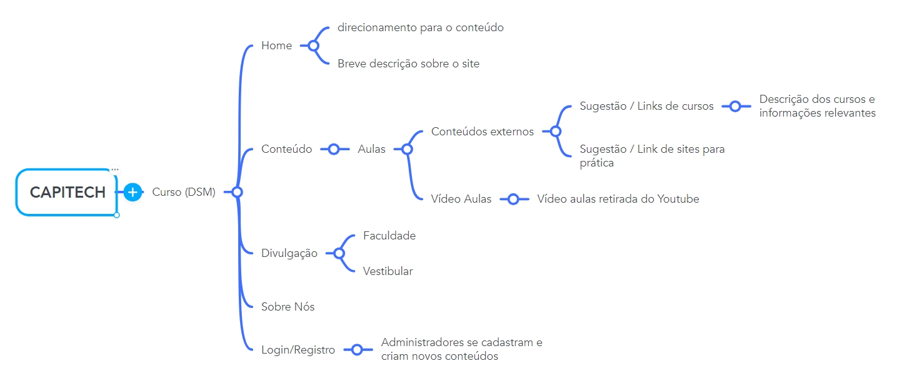

Fonte: Autoria Própria

## Logomarca

Figura 2 - Logo e Nome do Projeto - Aprendendo com quem aprende



Fonte: Autoria Própria

# REQUISITOS DO PROJETO

## Levantamento de Requisitos

Para o levantamento de requisitos do sistema, as principais ideias foram reunidas utilizando como base alguns blogs e sites de cursos que já estão na web e que ajudam, diariamente, inúmeros alunos em seus respectivos estudos acadêmicos. Dessa forma, foi possível elaborar as funcionalidades que o software deve ter.

Abaixo, estão listados os exemplos de alguns sites e blogs utilizados para a definição do projeto:

* Curso em Vídeo (Prof. Gustavo Guanabara): <https://www.cursoemvideo.com/>
* DevMedia: <https://www.devmedia.com.br/>
* W3schools: <https://www.w3schools.com/>
* Alura: <https://www.alura.com.br/artigos>

## Requisitos Funcionais

|  |  |
| --- | --- |
| **N º Requisito** | **Nome** |
| **RF001** | Exibir a página principal com explicações do site para o usuário. |
| **RF002** | Exibir a navegação entre as páginas "home", "conteúdos", "vestibular" e "sobre nós" por meio do menu hambúrguer e do rodapé do site. |
| **RF003** | Exibir os conteúdos |
| **RF004** | Disponibilizar vídeos explicativos da web sobre os conteúdos referentes em cada trilha. |
| **RF005** | Disponibilizar links para arquivos de estudo sobre os conteúdos referentes em cada trilha. |
| **RF006** | Disponibilizar o link de inscrição no vestibular Fatec. |
| **RF007** | Implementar área de cadastro para os usuários. |
| **RF008** | Implementar área de login para os usuários. |
| **RF009** | Implementar área de recuperação de senha para os usuários. |
| **RF010** | Exibir área de comentários para os usuários em cada trilha de aprendizagem. |
| **RF011** | Exibir opção de criar comentário para os usuários que estão conectados com sua conta no site. |
| **RF012** | Exibir a opção de denúncia de comentários para os usuários que estão conectados com suas respectivas contas no site. |
| **RF013** | Usuários considerados administradores realizam a moderação de comentários inapropriados. |
| **RF014** | Exibir página de criação de "posts" para os usuários com acesso de administradores. |
| **RF015** | Usuários considerados administradores realizam a criação e alteração de novos "posts" no site. |

## Diagrama de Caso de Uso

Figura 3 - Diagrama de caso de uso

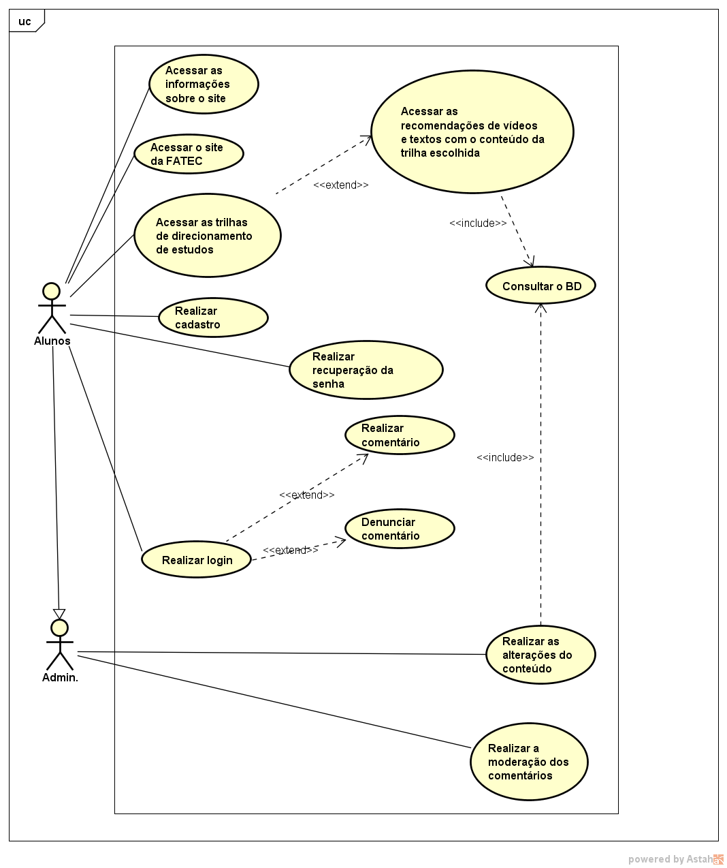

Fonte: Autoria Própria

## Descrição do Caso de Uso

|  |  |
| --- | --- |
| **1 - ACESSAR INFORMAÇÕES DO SITE** | |
| **NOME DO CASO DE USO** | ***ACESSAR INFORMAÇÕES DO SITE*** |
| **CASO DE USO GERAL** |  |
| **ATORES** | ***ALUNO, ADMIN*** |
| **RESUMO** | ***Este caso de uso descreve as etapas percorridas pelos usuários ao acessar o Site CAPITECH*** |
| **PRÉ-CONDIÇÃO** | ***Acesso à internet*** |
| **PÓS-CONDIÇÃO** | ***site mostra informações principais*** |
| **AÇÕES DO ATOR** | **AÇÕES DO SISTEMA** |
| ***1.Digitar a URL*** |  |
|  | ***2.Carregar a página home com as informações iniciais do site*** |
|  |  |
| **2 - ACESSAR SITE DA FATEC** | |
| **NOME DO CASO DE USO** | ***ACESSAR SITE DA FATEC*** |
| **CASO DE USO GERAL** |  |
| **ATORES** | ***ALUNO, ADMIN*** |
| **RESUMO** | ***Acessar o site da FATEC por meio de um link referenciado no guia vestibular*** |
| **PRÉ-CONDIÇÃO** | ***Entrar na guia "Vestibular"*** |
| **PÓS-CONDIÇÃO** | ***site carrega informações da guia*** |
| **AÇÕES DO ATOR** | **AÇÕES DO SISTEMA** |
| ***1.Acessar guia VESTIBULAR*** |  |
| ***2.Clicar no botão*** |  |
|  | ***3. Direcionar o usuário para a guia do vestibular da FATEC e mostra informações detalhadas sobre o vestibular da FATEC*** |
|  |  |
| **3 - ACESSAR CONTEÚDOS DE DIRECIONAMENTO DE ESTUDOS** | |
| **NOME DO CASO DE USO** | ***ACESSAR CONTEÚDOS DE DIRECIONAMENTO DE ESTUDOS*** |
| **CASO DE USO GERAL** |  |
| **ATORES** | ***ALUNO*** |
| **RESUMO** | ***Acessar os conteúdos por meio de botões*** |
| **PRÉ-CONDIÇÃO** | ***Acessar nível do conteúdo*** |
| **PÓS-CONDIÇÃO** | ***Escolher o tópico*** |
| **AÇÕES DO ATOR** | **AÇÕES DO SISTEMA** |
| ***1.Acessar guia TRILHAS*** |  |
|  | ***2.Sitema mostra os níveis*** |
| ***3.Usuário acessa o nível.*** |  |
|  | ***3.Mostra as páginas com os conteúdos onde pode ser encontrado os links para cada nível.*** |
|  |  |
| **4 - CADASTRO DE ADMINISTRADOR** | |
| **NOME DO CASO DE USO** | ***CADASTRO DE ADMINISTRADOR*** |
| **CASO DE USO GERAL** |  |
| **ATORES** | ***ADMINISTRADORES*** |
| **RESUMO** | ***REALIZAR CADASTRO NA PLATAFORMA*** |
| **PRÉ-CONDIÇÃO** | ***Não ter uma conta*** |
| **PÓS-CONDIÇÃO** | ***O usuário terá acesso a uma conta e às funcionalidades do sistema*** |
| **AÇÕES DO ATOR** | **AÇÕES DO SISTEMA** |
| ***1.Clicar no botão de registro*** |  |
| ***2.Inserir informações*** |  |
|  | ***3. Sistema cadastra com sucesso*** |
| **RESTRIÇÕES/VALIDAÇÕES** |  |
| ***1.Senha deverá possuir um comprimento mínimo e caracteres especiais*** |  |
|  | ***2.Valida as especificações*** |
|  |  |
| **5 - REALIZAR RECUPERAÇÃO DA SENHA** | |
| **NOME DO CASO DE USO** | ***REALIZAR RECUPERAÇÃO DA SENHA*** |
| **CASO DE USO GERAL** |  |
| **ATORES** | ***ADMINISTRADOR*** |
| **RESUMO** | ***O aluno fará a redefinição da senha*** |
| **PRÉ-CONDIÇÃO** | ***Ter uma conta existente*** |
| **PÓS-CONDIÇÃO** | ***Retorna para a página de login*** |
| **AÇÕES DO ATOR** | **AÇÕES DO SISTEMA** |
| ***1.Clicar no botão de redefinição de senha*** |  |
| ***2.Inserir e-mail*** |  |
|  | ***3.Envia link para o e-mail*** |
| **RESTRIÇÕES/VALIDAÇÕES** |  |
|  | ***Verifica se o e-mail e o login é válido*** |
|  |  |
| **6 - REALIZAR LOGIN** | |
| **NOME DO CASO DE USO** | ***REALIZAR LOGIN*** |
| **CASO DE USO GERAL** |  |
| **ATORES** | ***ADMINISTRADOR*** |
| **RESUMO** | ***Entrar na conta para acessos internos.*** |
| **PRÉ-CONDIÇÃO** | ***O sistema está disponível e funcionando.*** |
| **PÓS-CONDIÇÃO** | ***O usuário tem acesso à sua conta e às funcionalidades do sistema.*** |
| **AÇÕES DO ATOR** | **AÇÕES DO SISTEMA** |
| ***1.Clicar no botão de login*** |  |
| ***2.Inserir e-mail / senha*** |  |
|  | ***3.Sistema conecta o usuário*** |
|  |  |
| **RESTRIÇÕES/VALIDAÇÕES** |  |
|  | ***Se senha ou e-mail invalido, retorna mensagem de erro.*** |
|  |  |
| **9 - ACESSAR AS RECOMENDAÇOES DE VIDEOS E TEXTOS COM O COM O CONTEUDO DA TRILHA ESCOLHIDA** | |
| **NOME DO CASO DE USO** | ***ACESSAR AS RECOMENDAÇOES DE VIDEOS E TEXTOS COM O COM O CONTEUDO ESCOLHIDO*** |
| **CASO DE USO GERAL** |  |
| **ATORES** | ***ALUNO, ADMIN*** |
| **RESUMO** | ***Acessar as recomendações de vídeos e textos que estão como conteúdo.*** |
| **PRÉ-CONDIÇÃO** | ***Escolher o tópico*** |
| **PÓS-CONDIÇÃO** | ***Ter acesso ao conteúdo*** |
| **AÇÕES DO ATOR** | **AÇÕES DO SISTEMA** |
| ***1.Acessar o conteúdo escolhido*** |  |
|  | ***2. Executar Caso de uso CONSULTA CONTEUDO NO BD*** |
| **10 - CONSULTA CONTEUDO NO BD** | |
| **NOME DO CASO DE USO** | ***CONSULTA CONTEUDO NO BD*** |
| **CASO DE USO GERAL** |  |
| **ATORES** | ***ALUNO, ADMIN*** |
| **RESUMO** | ***Toda vez que a conteúdo for requisitado, uma consulta ao BD deve ser efetuada.*** |
| **PRÉ-CONDIÇÃO** | ***Outro caso de uso necessita mostrar conteúdo da página*** |
| **PÓS-CONDIÇÃO** | ***A página dinâmica será exibida*** |
| **AÇÕES DO ATOR** | **AÇÕES DO SISTEMA** |
|  | ***1. Consultar o BD*** |
|  | ***2. Extrair as informações*** |
|  | ***3. Atualizar conteúdo da página*** |
| ***RESTRIÇÕES/VALIDAÇÕES*** |  |
|  | ***1. O conteúdo deve estar no banco*** |
|  |  |
| **11 - REALIZAR AS ALTERAÇÕES DE CONTEÚDOS** | |
| **NOME DO CASO DE USO** | ***REALIZAR AS ALTERAÇÕES DE CONTEÚDOS*** |
| **CASO DE USO GERAL** |  |
| **ATORES** | ***ADMIN*** |
| **RESUMO** | ***O ADMIN pode fazer mudanças no que é mostrado no projeto.*** |
| **PRÉ-CONDIÇÃO** | ***O ADMIN deve ter permissão para fazer as mudanças.*** |
| **PÓS-CONDIÇÃO** | ***As mudanças feitas pelo ADMIN são registradas no sistema.***  ***O conteúdo é atualizado de acordo com as mudanças.*** |
| **AÇÕES DO ATOR** | **AÇÕES DO SISTEMA** |
| **CADASTRAR** | |
| ***1. Acessar tela de admin*** |  |
|  | ***2. Sistema exibe o formulário de cadastro*** |
| ***3. Admin preenche informações*** |  |
|  | ***4. Sistema valida as informações e insere no BD*** |
| **ALTERAR** | |
| ***1. Acessar tela de admin*** |  |
|  | ***2. Sistema exibe os itens a alterar*** |
| ***3. Seleciona um registro e clica em editar*** |  |
|  | ***4. Sistema valida as informações e altera no BD*** |
|  |  |
| **EXCLUIR** | |
| ***1. Acessar tela de admin.*** |  |
|  | ***2. Sistema exibe os itens a alterar*** |
| ***3. Seleciona um registro e clica em excluir.*** |  |
|  | ***4. Sistema exibe uma tela para confirmar a exclusão.*** |
| ***5. Admin confirma a exclusão*** |  |
|  | ***6. Sistema valida as informações e exclui no BD*** |
|  |  |

## Requisitos Não Funcionais

Os requisitos não funcionais descrevem as características e as qualidades que o sistema deve possuir, além das funcionalidades. Eles estão relacionados ao desempenho, usabilidade, segurança, confiabilidade e outras propriedades do sistema. Exemplos de requisitos não funcionais incluem tempo de resposta, capacidade de processamento, facilidade de uso, proteção de dados, confidencialidade e tolerância a falhas. Esses requisitos definem o "como" o sistema deve ser.

|  |  |
| --- | --- |
| **N º Requisito** | **Nome** |
| **RNF001** | Usar a linguagem de marcação HTML. |
| **RNF002** | Usar a linguagem de estilo CSS. |
| **RNF003** | Usar a linguagem de programação Javascript |
| **RNF004** | Utilizar a linguagem de consultas e criação de bancos de dados SQL na plataforma Microsoft SQL Server. |
| **RNF005** | Utilizar os frameworks Angular e Bootstrap para auxílio no desenvolvimento do site. |
| **RNF006** | Interface principal voltada para o usuário, em navegador de internet. |
| **RNF007** | Interface utilizará uma paleta de cores agradáveis e com contraste a fim de facilitar a visualização do usuário. |
| **RNF008** | Interface utilizará fontes de fácil compreensão (*Arial*, *Roboto, Poppins*...) para facilitar a visualização do usuário. |
| **RNF009** | O Software estará hospedado na web, dessa forma, seu acesso somente será possível em ambientes com internet. |
| **RNF010** | Interface do sistema será responsiva e adequada para qualquer dispositivo. |

MongoDB api Cliente Web

PROJETO DO SOFTWARE

## Arquitetura da Aplicação

Figura 4 - Arquitetura de aplicação

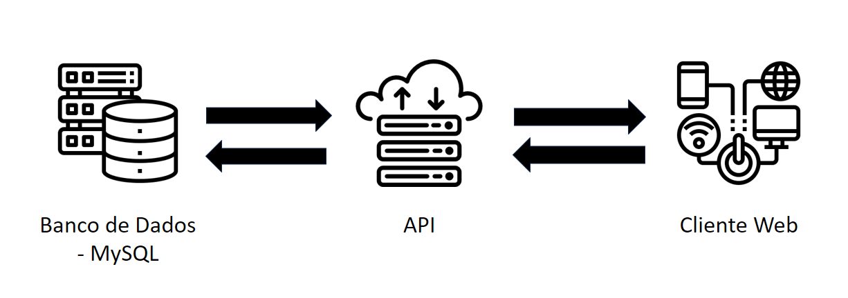

Cliente Web

API

MongoDB

Fonte: Autoria própria

## Tecnologias Utilizadas

* Visual Studio Code – Microsoft[1]: Um editor de código-fonte desenvolvido pela Microsoft para Windows, Linux e MacOS. Inclui suporte para depuração, controle de versionamento Git incorporado, realce de sintaxe, complementação inteligente de código, snippets e refatoração de código;
* HTML[2] - Linguagem de Marcação de Hipertexto: Hypertext Markup Language (Linguagem de Marcação de Hipertexto). É fundamental para a internet que conhecemos atualmente por trazer recursos que facilitaram a estruturação e apresentação dos conteúdos na web;
* CSS – Folhas de Estilo Em Cascata[3]: usada para descrever a apresentação de um documento escrito em HTML. O CSS descreve como elementos são mostrados na tela, no papel, na fala ou em outras mídias;
* Javascript – Linguagem de Programação[4]: É uma linguagem de programação de comportamento que permite a criação de conteúdos dinâmicos, controle de mídias e animações;
* Fonte Awesome[5]: é um conjunto de ferramentas de fontes e ícones com base em CSS e LESS;
* React - React é uma biblioteca JavaScript que permite criar UIs interativas com componentes declarativos, baseados em componentes e flexíveis.
* Flaticon[6]: O Flaticon é uma plataforma online de ícones animadores e em diferentes formatos, gratuitos ou pagos
* Figma[7]: Um editor gráfico de vetor e prototipagem de projetos de design baseado principalmente no navegador web, com ferramentas offline adicionais para aplicações desktop
* Insomnia[8]: Uma plataforma colaborativa de desenvolvimento de API de código aberto que facilita a construção de APIs de alta qualidade.
* Angular[9]: É um framework de design de aplicativos e plataforma de desenvolvimento para criar aplicativos de página única eficientes e sofisticados.

## Modelo de dados

## 2.8.1 Modelo Conceitual

Figura 5 - Modelo Conceitual

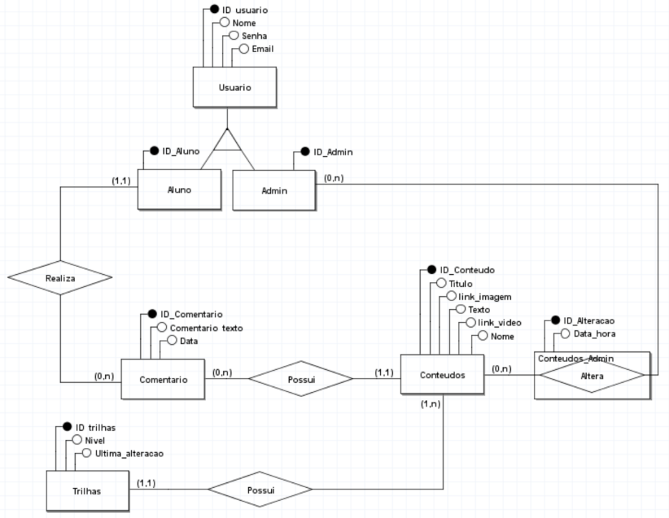

Fonte: Autoria Própria

## 2.8.2 Modelo Lógico

Figura 6 – Modelo Lógico

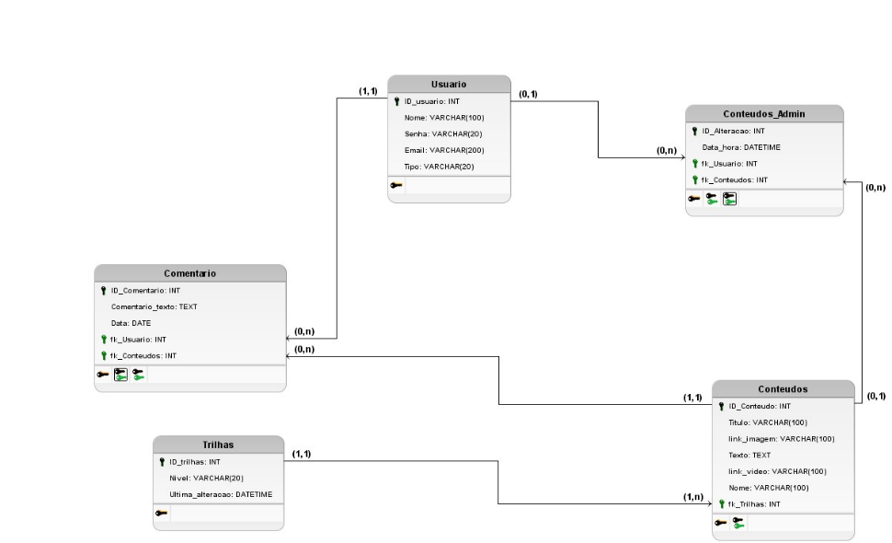

Fonte: Autoria Própria

## Diagrama de Classe

Figura 7 – Diagrama de Classe

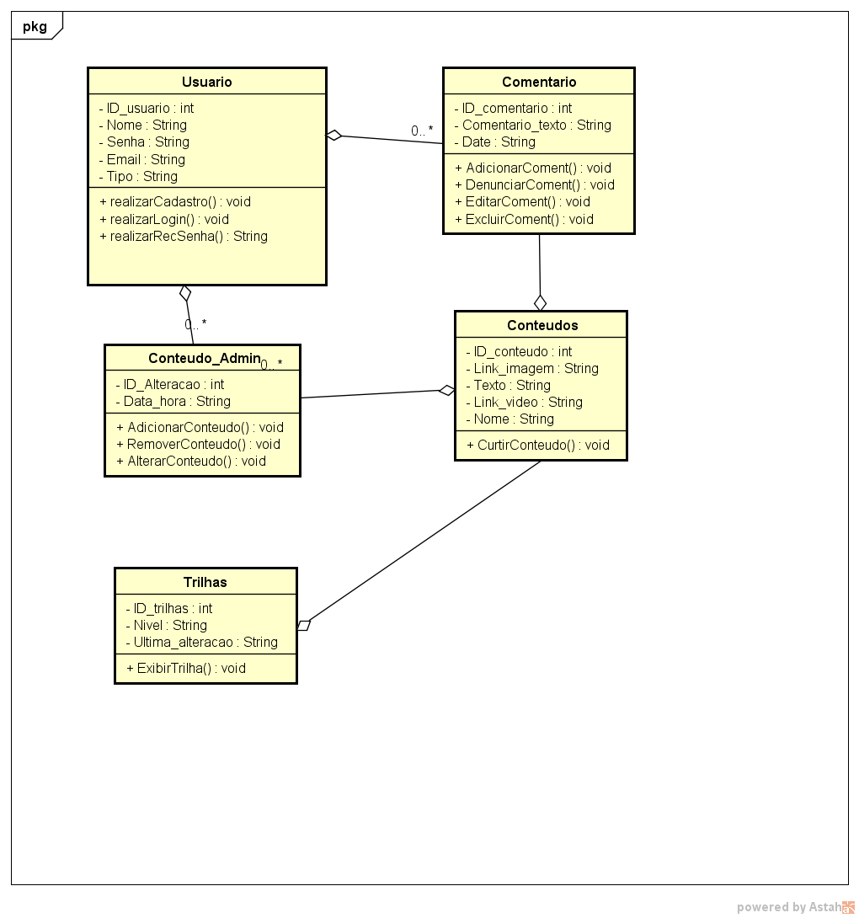

Fonte: Autoria Própria

## Diagrama de Atividades

Nas figuras 8, 9 e 10 são exibidos os diagramas de atividade dos casos de uso Adicionar Comentário, Denunciar Comentário e Alteração e Inclusão De Conteúdo.

Figura 8 – Adicionar comentários

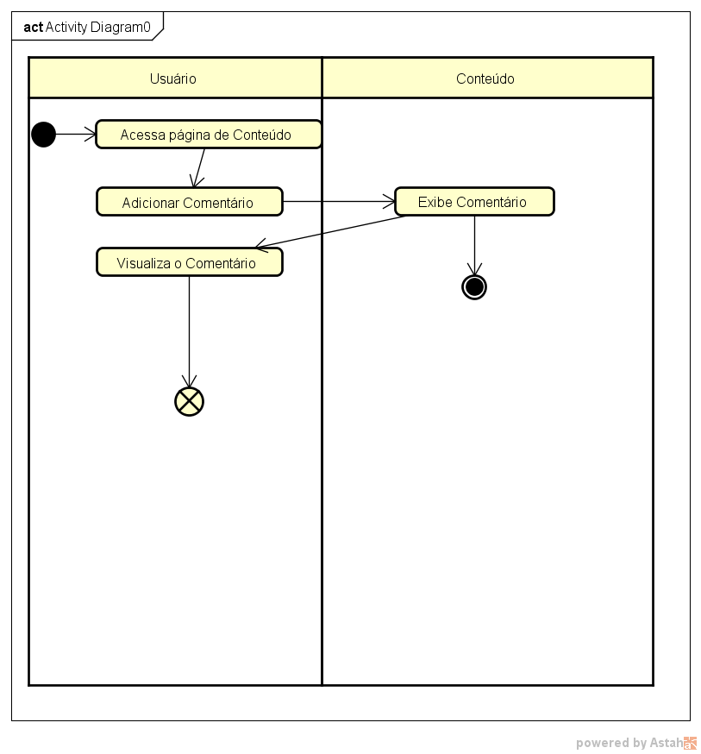

Fonte: Autoria Própria

Figura 9 – Denunciar comentários

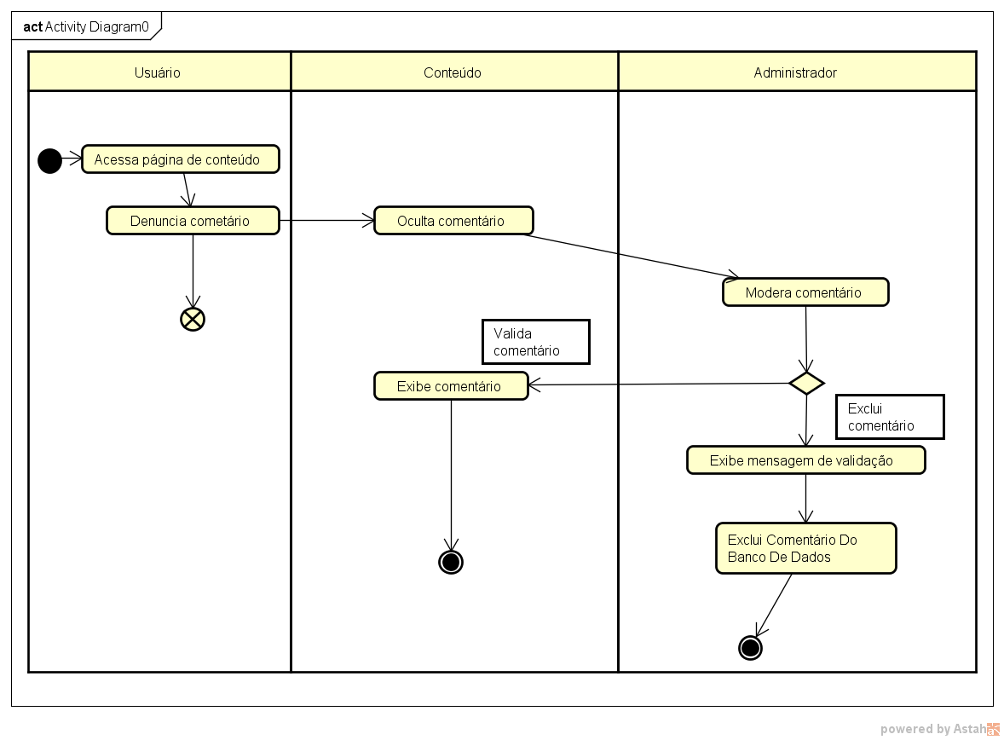

Fonte: Autoria Própria

Figura 10 - Alteração e Inclusão De Conteúdo

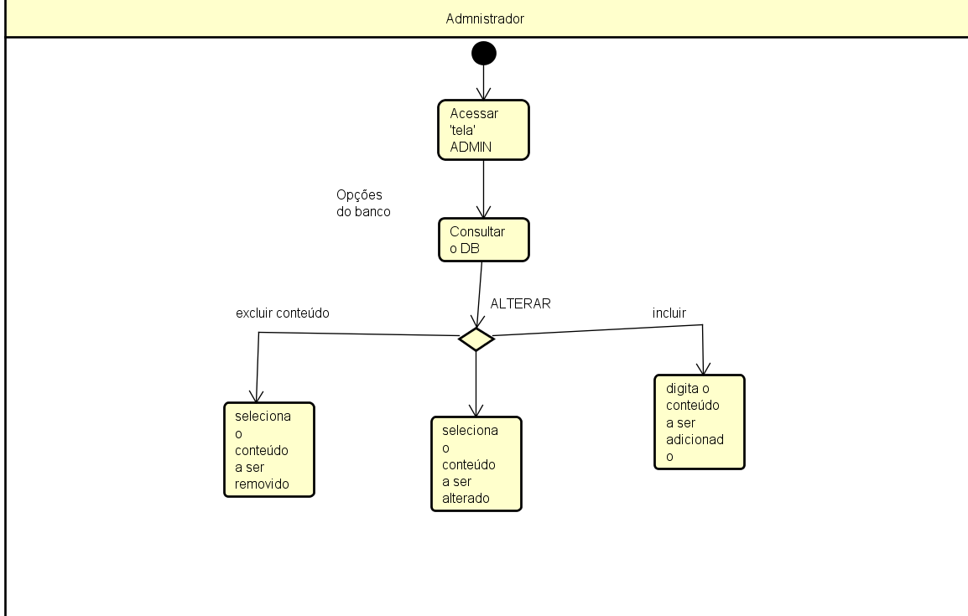

Fonte: Autoria Própria

## Diagrama de Sequência

Nas figuras 11 e 12 são exibidos os diagramas de sequência dos casos de uso Adicionar Comentário e Denunciar Comentário.

Figura 11 - Adicionar Comentário

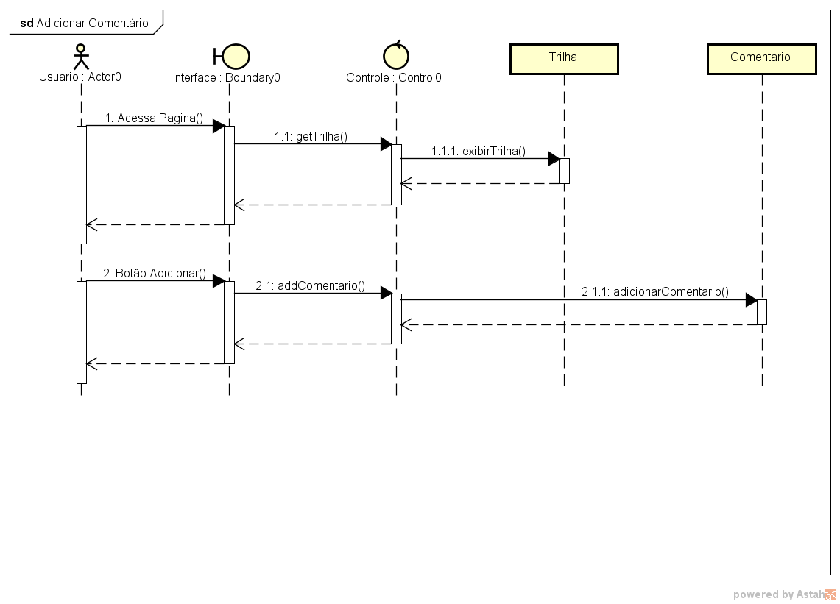

Fonte: Autoria Própria

Figura 12 - Denunciar Comentário

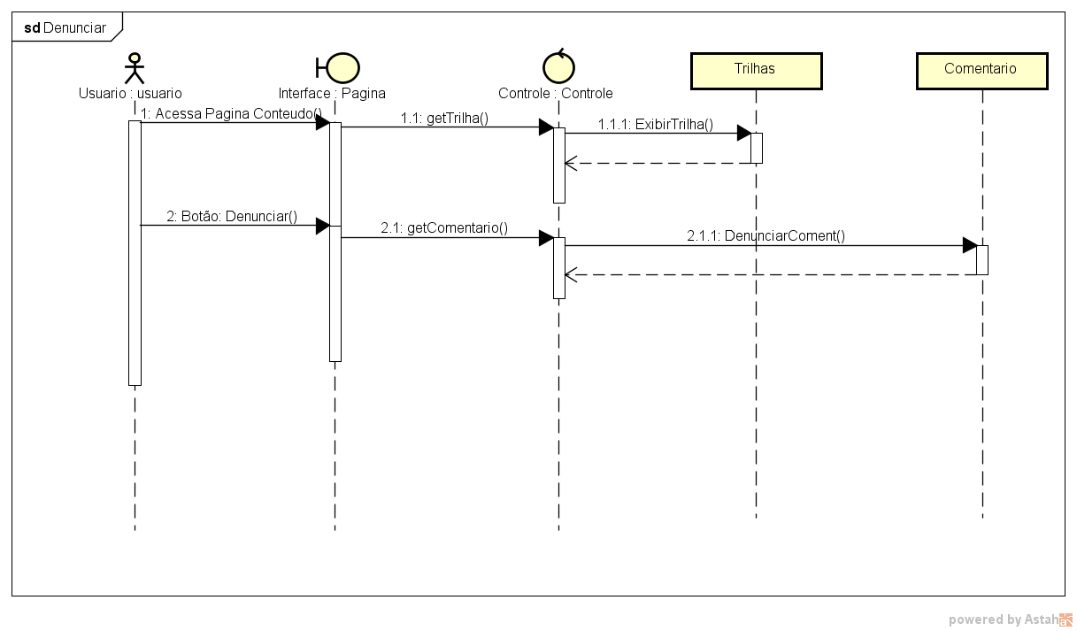

Fonte: Autoria Própria

## Interfaces com o usuário

Figura 13 - Página inicial do site

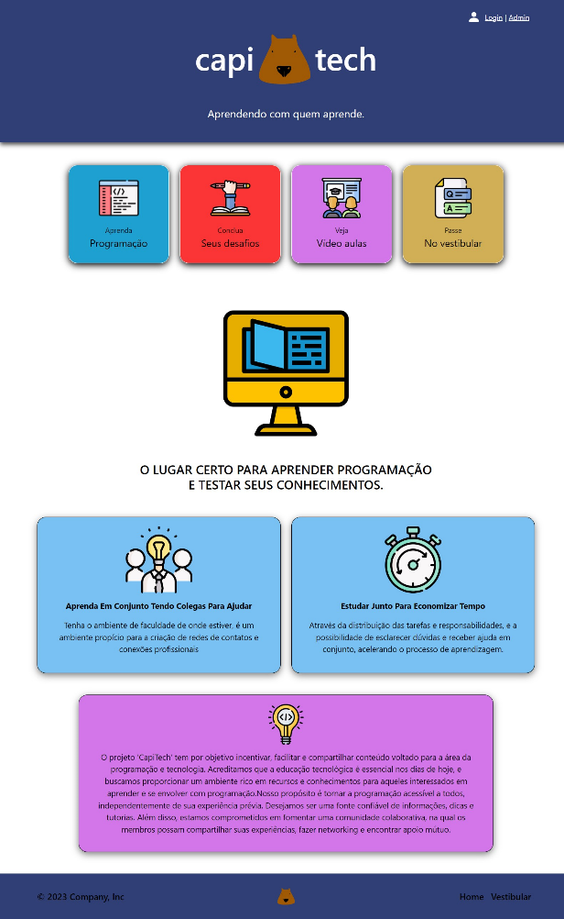

Fonte: Autoria Própria

Figura 14 - Página de login

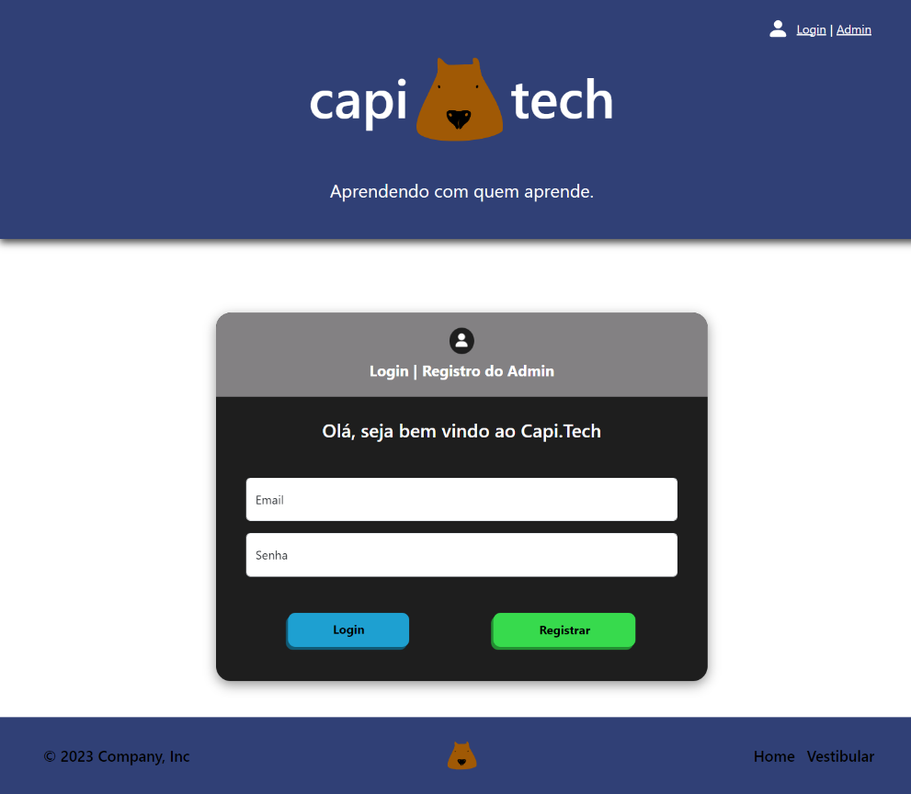

Fonte: Autoria Própria

Figura 15 - Página de cadastro

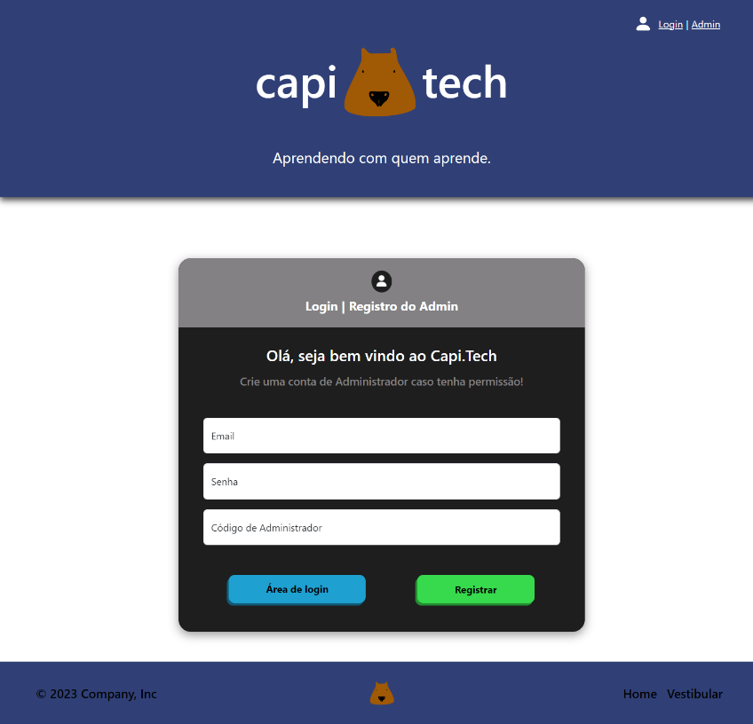

Fonte: Autoria Própria

Figura 16 - Formulário de cadastro de conteúdo

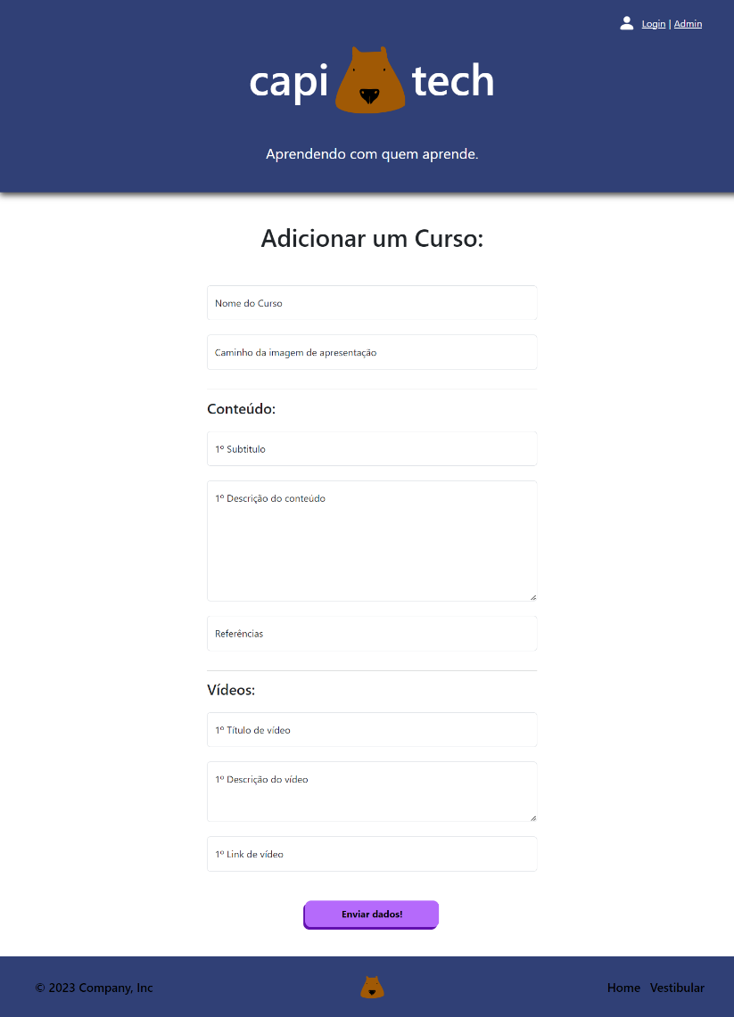

Fonte: Autoria Própria

# ESTRATÉGIA DE TESTES

A estratégia de testes é executar diferentes tipos de testes para descobrir erros de implementação ou de projeto.

**Testes Unitário:** consiste em verificar os métodos de inserção, deleção, edição e visualização de dados de acordo com as rotas criadas.

Para realização de teste foi utilizada a ferramenta Insomnia. O objetivo dessa ferramenta é facilitar a criação e testes das rotas de requisições HTTP (Hypertext Transfer Protocol), verificando se os métodos chamados no banco de dados correspondentes às rotas criadas funcionam da maneira esperada.

**Teste de Sistema:** Os testes de sistema não se limitam aos requisitos funcionais, mas também objetiva testar os requisitos não-funcionais. Os testes de aceitação são, em geral, uma extensão dos testes de sistema. Durante esta fase, o objetivo é verificar se o software está pronto e pode ser usado pelo usuário final.

Para realização deste teste foi utilizado uma pessoa que não tem envolvimento em nosso desenvolvimento para testar todas as funcionalidades que envolvessem o usuário, como menus, links e possíveis erros que pudessem ocorrer como: realizar login sem nenhuma senha; tentar alterar conteúdo sem ser administrador.

**Teste de Usabilidade:** é uma técnica de caixa-preta. O objetivo é observar usuários reais usando o produto para descobrir problemas e pontos de melhorias.

O teste de usabilidade é uma técnica que visa avaliar a qualidade de uma interface ao colocá-la em uso em situações comuns. Ele busca entender como o sistema se comporta no dia a dia, na naturalidade da utilização, e se ele atende aos requisitos pensados e estabelecidos. Em outras palavras, a usabilidade é a facilidade com que os usuários lidam com uma ferramenta, site ou produto.

# IMPLANTAÇÃO

* + O código fonte da aplicação pode ser acessado no repositório do GitHub no seguinte endereço: <https://github.com/alihpss/capitechAngular>
  + No futuro, caso o site seja desenvolvido para acesso a grande massa, vai ser hospedado e aberto para todos com novas funcionalidades.

# REFERÊNCIAS

¹ conforme disponível em: < http://pmkb.com.br/sig/padroes-frameworks/pmbok-pmi/>. Acesso em: 10 jul. 2020.

SOMMERVILLE, Ian. **Engenharia de Software**. 8ª ed. Pearson, 2007

PRESSMAN, Roger; MAXIM, Bruce. Engenharia de Software. 8 ed. São Paulo: McGraw Hill Brasil, 2016.

SOMMERVILLE, Ian. Engenharia De Software. 10 ed. São Paulo: Pearson Brasil, 2019

**Anexos**

**Apêndice**

1. https://code.visualstudio.com/
2. https://www.techtudo.com.br/listas/2023/06/o-que-e-html-5-edsoftwares.ghtml
3. https://developer.mozilla.org/pt-BR/docs/Web/CSS
4. https://www.hostinger.com.br/tutoriais/o-que-e-javascript
5. https://fontawesome.com/
6. https://www.flaticon.com/br/
7. https://www.figma.com/
8. https://insomnia.rest/
9. https://angular.io/docs